Nicht vergessen!
Nach der Rückmeldung

Eure studentische Vertreterin/

Euren Studentischen Vertreter
für den Institutsrat wählen!

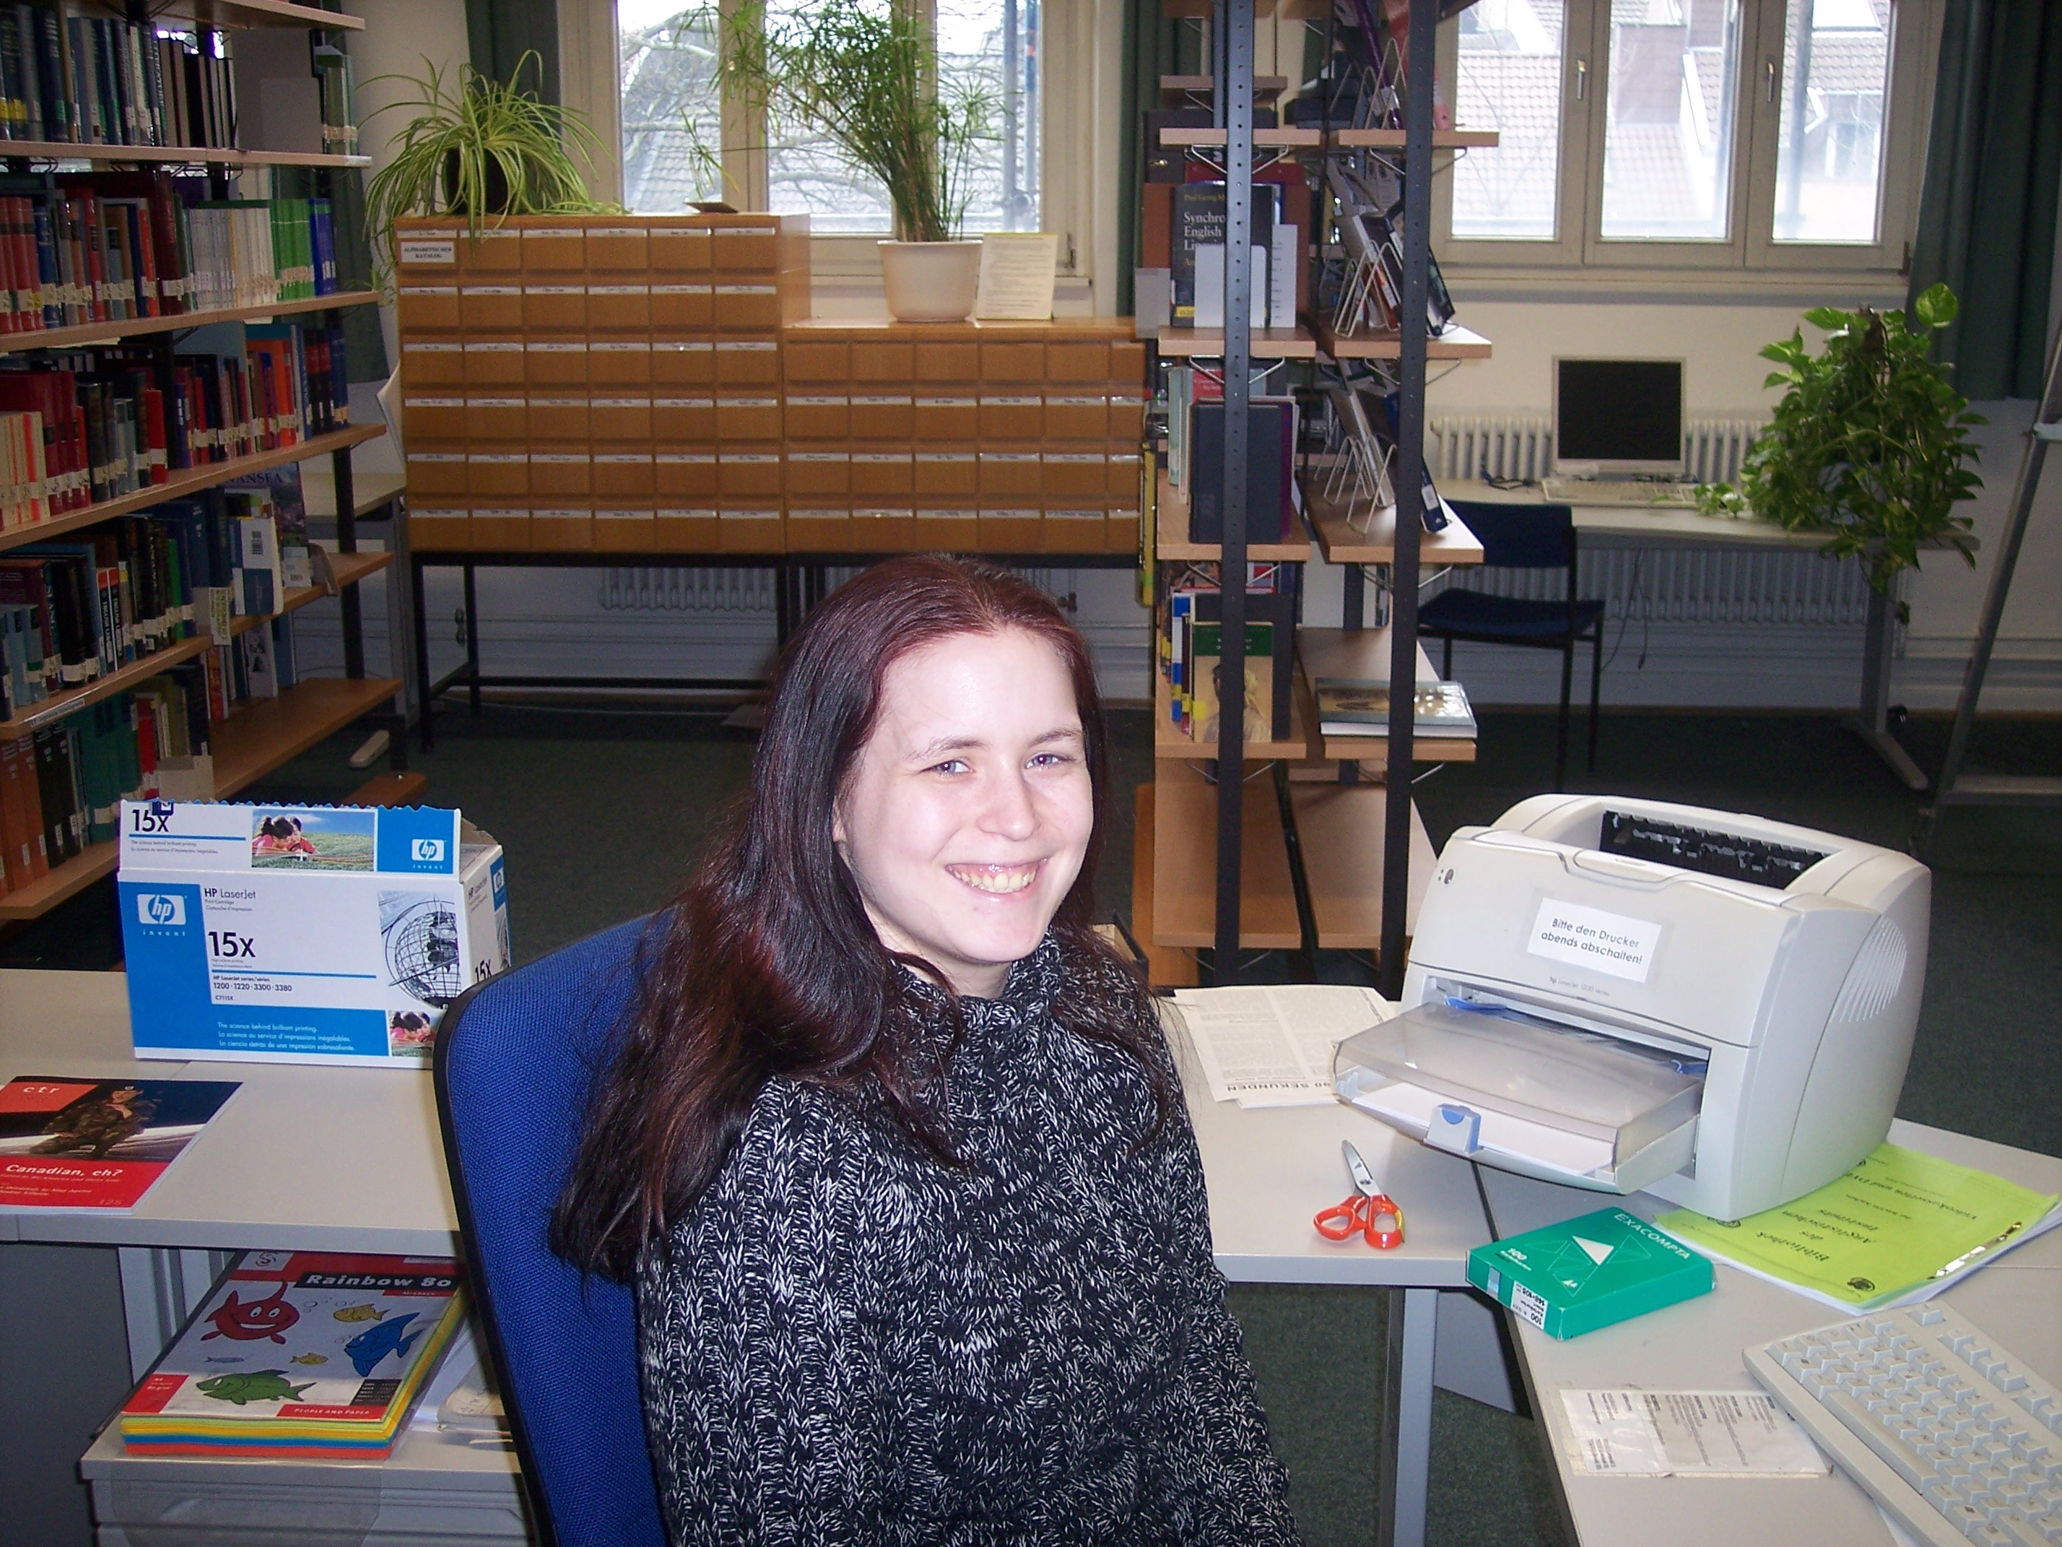
Name:
Julia Osterbrink

Alter:
26

Studiengang:
Anglistische Linguistik,
Anglistische Literatur
und Philosophie auf Magistra

Semester:
10. in Anglistik,
6. in Philosophie

Beziehung zum Institut:
Studentische Hilfskraft in der Bibliothek,
Mitglied der Theatergruppe Actor’s Nausea

Meine Motivation:
Ich möchte mich aktiv an der akademischen Selbstverwaltung beteiligen, um meine Kenntnisse der inneruniversitären Organisation zu erweitern und um meinen Kommilitoninnen und Kommilitonen als Ansprechpartner für Probleme und Verbesserungsvorschläge zu dienen.
Einfach Namen auf einen der kleinen Zettel schreiben und in die (Pappkarton)Urne werfen. Wer die meisten
Stimmen hat, gewinnt.
Bitte jeder nur eine Stimme.
Danke!

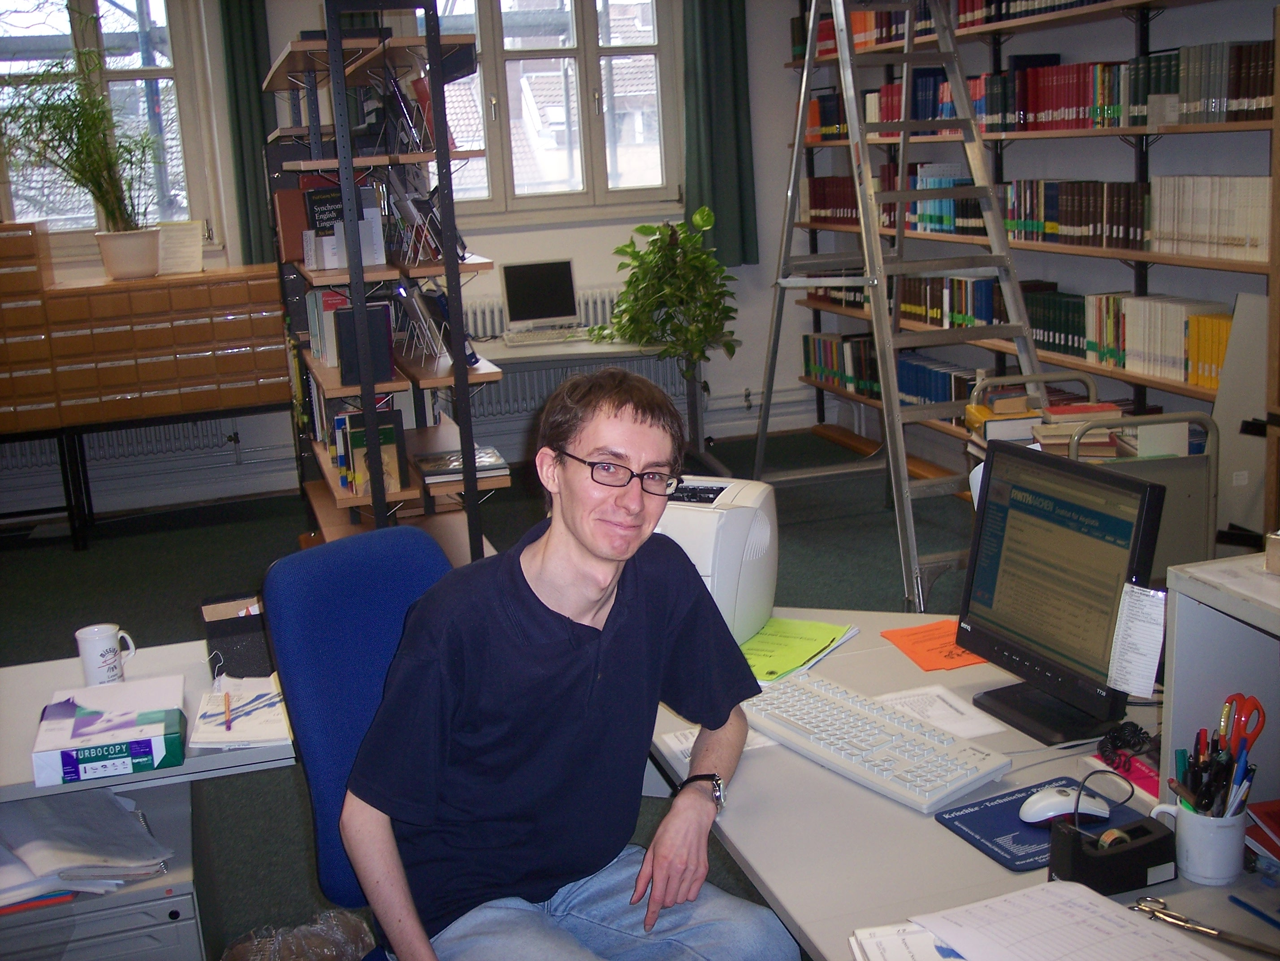
Name:
Sascha Pongratz

Alter:
25

Studiengang:
Anglistische Literaturwissenschaft,
Anglistische Sprachwissenschaft
und Deutsche Philologie auf Magister

Semester:
10. in Angl. Sprachwissenschaft und DPH,
7. in Angl. Literaturwissenschaft

Beziehung zum Institut:
Studentische Hilfskraft in der Bibliothek,
Leiter der studentischen AG „Creative Writing“, Mitglied des Seniorats Anglistik

Meine Motivation:
Ich möchte mich den Problemen und Wünschen meiner Kommilitoninnen und Kommilitonen annehmen und als Vermittler für die Kommunikation zwischen Dozenten und Studenten im Institutsrat agieren. Weiterhin werde ich gerne für Fragen und Anregungen offen stehen.

